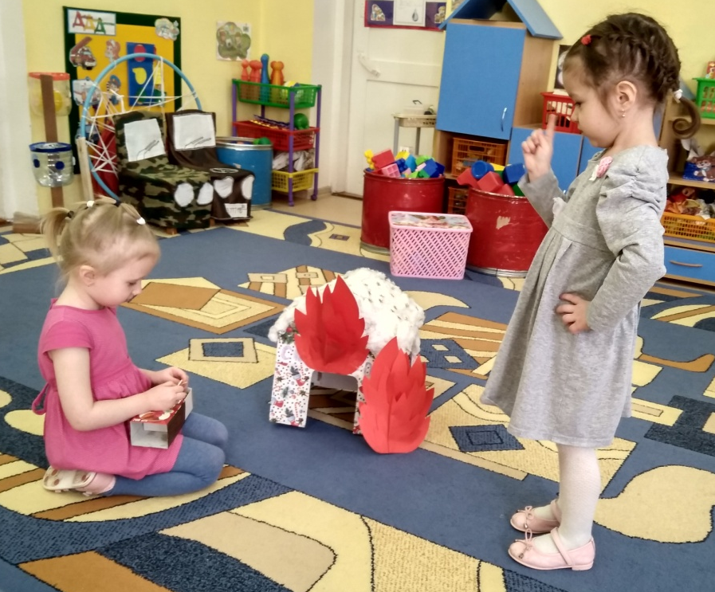
Ученье нам начать пора,
Собирайся детвора!
Мы в пожарных поиграем,
О пожаре все узнаем!

Пожарные сильные, ловкие, смелые.
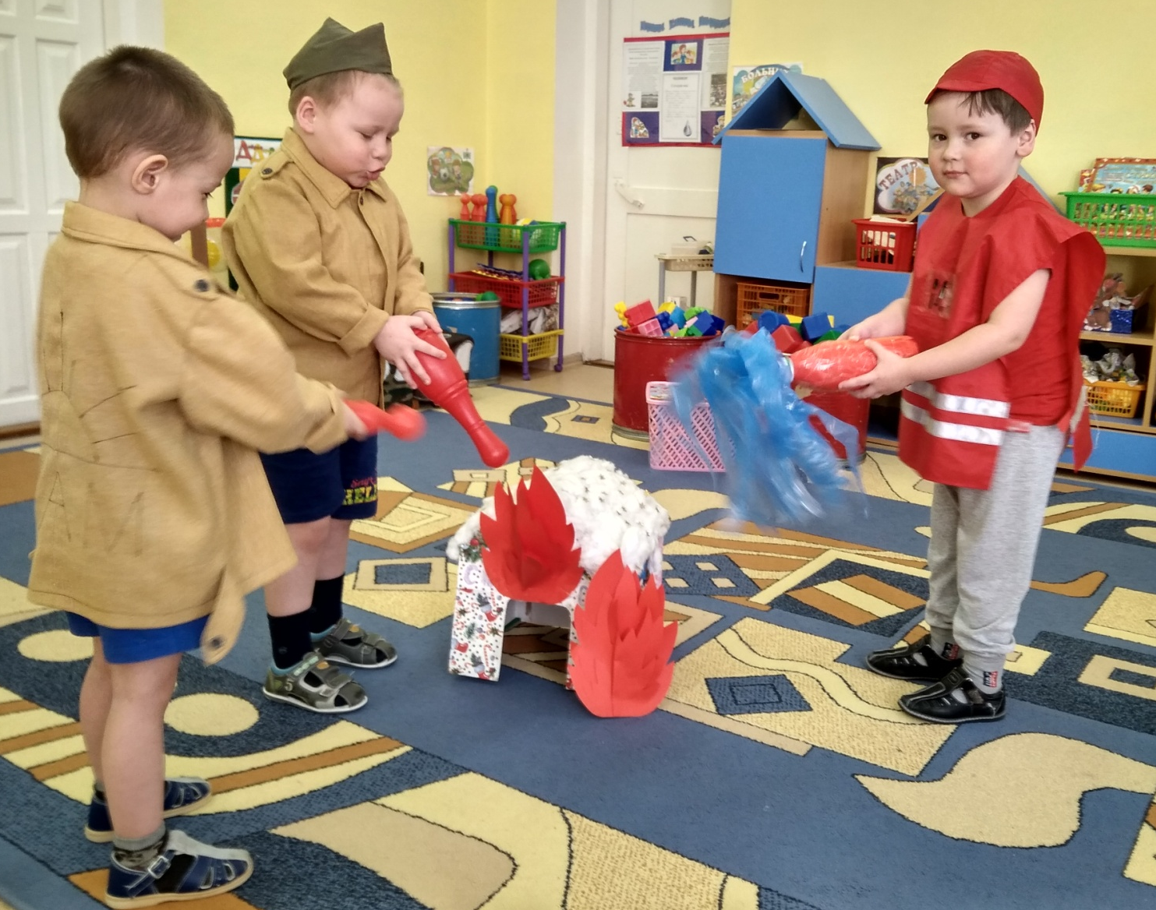

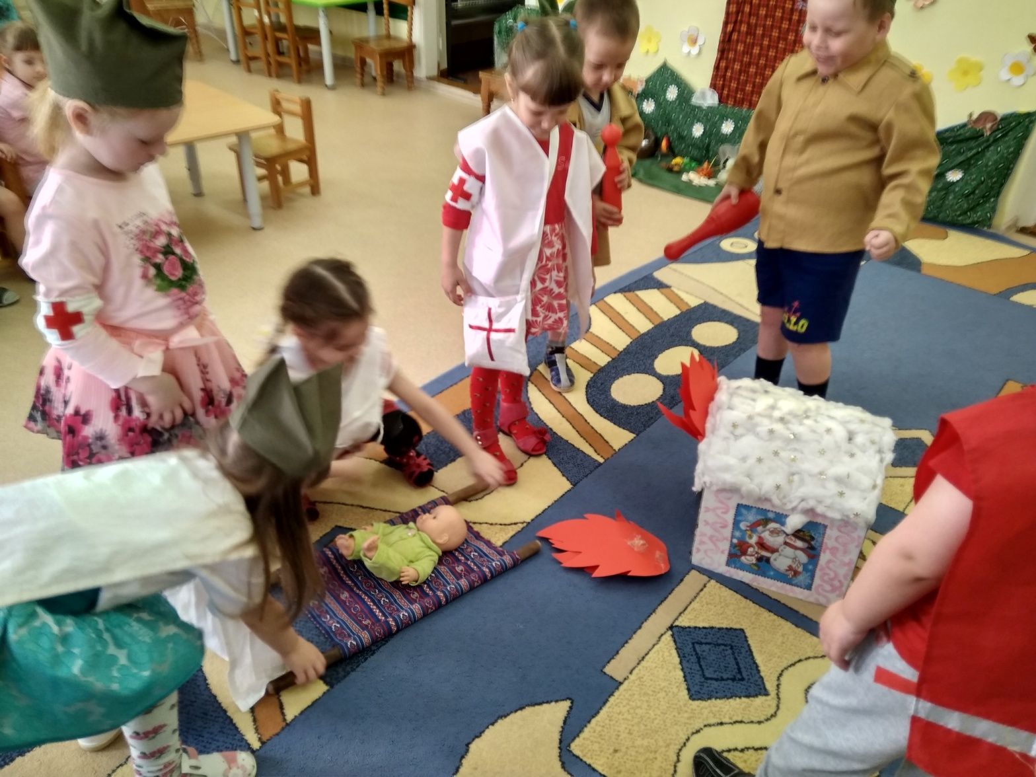
Вмиг победит огонь коварный
Мужчина тот, его зовут пожарный!
Он тушит дома и здания ценные,
Спасает людей и вещи бесценные.
Воспитатель гр. «Ромашка «Зимина Татьяна Михайловна

